UỶ BAN NHÂN DÂN TỈNH HƯNG YÊN

SỞ TƯ PHÁP

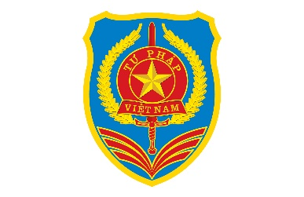

TRÌNH TỰ THỰC HIỆN THỦ TỤC GHI VÀO SỔ HỘ TỊCH VIỆC LY HÔN, HUỶ VIỆC KẾT HÔN CỦA CÔNG DÂN VIỆT NAM ĐÃ ĐƯỢC GIẢI QUYẾT TẠI CƠ QUAN CÓ THẨM QUYỀN CỦA NƯỚC NGOÀI
(Triển khai thực hiện Kế hoạch cao điểm 90 ngày đêm làm sạch
dữ liệu hôn nhân và triển khai cắt giảm thủ tục xác nhận
tình trạng hôn nhân trên địa bàn tỉnh Hưng Yên)

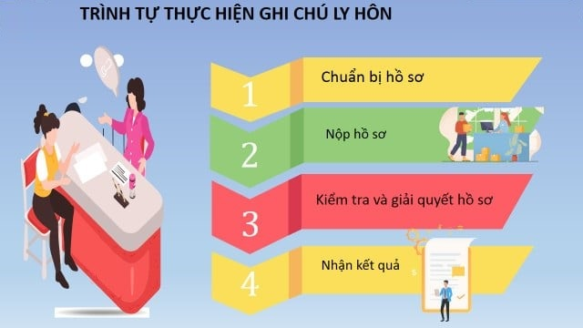

Hưng Yên, năm 2025
HÌNH THỨC NỘP HỒ SƠ TRỰC TIẾP

Người có yêu cầu ghi vào Sổ hộ tịch việc ly hôn, hủy việc kết hôn đã được giải quyết tại cơ quan có thẩm quyền của nước ngoài (sau đây gọi là ghi chú ly hôn) nộp hồ sơ ghi chú ly hôn tại Bộ phận một cửa/Trung tâm hành chính công của UBND cấp xã có thẩm quyền; nộp lệ phí nếu thuộc trường hợp phải nộp lệ phí ghi chú ly hôn, nộp phí cấp bản sao Trích lục ghi chú ly hôn nếu có yêu cầu cấp bản sao Trích lục ghi chú ly hôn.

HÌNH THỨC NỘP HỒ SƠ TRỰC TUYẾN

1. Người có yêu cầu ghi chú ly hôn truy cập Cổng dịch vụ công quốc gia hoặc Cổng dịch vụ công cấp tỉnh (từ ngày 01/7/2025 chỉ truy cập trên Cổng dịch vụ công quốc gia), đăng ký tài khoản (nếu chưa có tài khoản), xác thực người dùng theo hướng dẫn, đăng nhập vào hệ thống, xác định đúng Ủy ban nhân dân cấp xã có thẩm quyền.
Người có yêu cầu ghi chú ly hôn trực tuyến cung cấp thông tin theo mẫu hộ tịch điện tử tương tác ghi vào Sổ hộ tịch việc ly hôn (cung cấp trên Cổng dịch vụ công), đính kèm bản chụp hoặc bản sao điện tử các giấy tờ, tài liệu theo quy định; nộp phí, lệ phí thông qua chức năng thanh toán trực tuyến hoặc bằng cách thức khác theo quy định pháp luật, hoàn tất việc nộp hồ sơ.
2. Cán bộ tiếp nhận hồ sơ tại Bộ phận một cửa có trách nhiệm kiểm tra tính chính xác, đầy đủ, thống nhất, hợp lệ của hồ sơ.
+ Trường hợp hồ sơ đầy đủ, hợp lệ thì tiếp nhận hồ sơ, có Phiếu hẹn, trả kết quả cho người có yêu cầu (nếu người có yêu cầu lựa chọn hình thức nộp hồ sơ trực tiếp) hoặc gửi ngay Phiếu hẹn, trả kết quả qua thư điện tử hoặc gửi tin nhắn hẹn trả kết quả qua điện thoại di động cho người có yêu cầu (nếu người có yêu cầu lựa chọn hình thức nộp hồ sơ trực tuyến), chuyển hồ sơ để công chức làm công tác hộ tịch xử lý.
Sau khi tiếp nhận hồ sơ theo hình thức nộp trực tiếp, cán bộ tiếp nhận hồ sơ tại Bộ phận một cửa thực hiện số hóa (sao chụp, chuyển thành tài liệu điện tử trên hệ thống thông tin, cơ sở dữ liệu) và ký số vào tài liệu, hồ sơ giải quyết thủ tục hành chính đã được số hóa theo quy định.
+ Trường hợp hồ sơ chưa đầy đủ, hợp lệ thì có thông báo cho người yêu cầu bổ sung, hoàn thiện hồ sơ, nêu rõ loại giấy tờ, nội dung cần bổ sung để người có yêu cầu bổ sung, hoàn thiện. Sau khi hồ sơ được bổ sung, thực hiện lại bước như đối với trường hợp hồ sơ đầy đủ, hợp lệ.
+ Trường hợp người có yêu cầu ghi chú ly hôn không bổ sung, hoàn thiện được hồ sơ thì báo cáo Trưởng bộ phận tiếp nhận hồ sơ có văn bản từ chối giải quyết yêu cầu ghi chú ly hôn.
3. Công chức làm công tác hộ tịch thẩm tra hồ sơ (thẩm tra tính thống nhất, hợp lệ của các thông tin trong hồ sơ, giấy tờ, tài liệu do người yêu cầu nộp, xuất trình hoặc đính kèm).
- Trường hợp hồ sơ cần bổ sung, hoàn thiện hoặc không đủ điều kiện giải quyết, phải từ chối thì gửi thông báo về tình trạng hồ sơ tới Bộ phận một cửa để thông báo cho người nộp hồ sơ – thực hiện lại bước như đối với trường hợp hồ sơ chưa đầy đủ, hợp lệ hoặc trường hợp có yêu cầu ghi chú kết hôn không bổ sung, hoàn thiện được hồ sơ báo cáo.
- Trường hợp cần phải kiểm tra, xác minh làm rõ hoặc do nguyên nhân khác mà không thể trả kết quả đúng thời gian đã hẹn thì công chức làm công tác hộ tịch lập Phiếu xin lỗi và hẹn lại ngày trả kết quả, trong đó nêu rõ lý do chậm trả kết quả và thời gian hẹn trả kết quả, chuyển Bộ phận một cửa để trả cho người có yêu cầu (nếu người có yêu cầu lựa chọn hình thức nộp hồ sơ trực tiếp), hoặc gửi Phiếu xin lỗi và hẹn lại ngày trả kết quả qua thư điện tử hoặc gửi tin nhắn qua điện thoại di động cho người có yêu cầu (nếu người có yêu cầu lựa chọn hình thức nộp hồ sơ trực tuyến).
+ Nếu thấy yêu cầu ghi chú ly hôn là phù hợp quy định pháp luật, việc ly hôn, hủy việc kết hôn không thuộc trường hợp có đơn yêu cầu thi hành tại Việt Nam hoặc có đơn yêu cầu không công nhận tại Việt Nam được đăng tải trên Cổng thông tin điện tử của Bộ Tư pháp, trường hợp tiếp nhận hồ sơ ghi chú ly hôn theo hình thức trực tiếp, thì công chức làm công tác hộ tịch thực hiện việc ghi vào Sổ ghi chú ly hôn, cập nhật thông tin ghi chú ly hôn trên Phần mềm đăng ký, quản lý hộ tịch điện tử dùng chung.
Trường hợp tiếp nhận hồ sơ ghi chú ly hôn theo hình thức trực tuyến, công chức làm công tác hộ tịch gửi lại biểu mẫu Trích lục ghi chú ly hôn điện tử với thông tin đầy đủ cho người yêu cầu qua thư điện tử hoặc thiết bị số.
Người yêu cầu có trách nhiệm kiểm tra tính chính xác, đầy đủ của các thông tin trên biểu mẫu Trích lục ghi chú ly hôn điện tử và xác nhận (tối đa một ngày).
Nếu người có yêu cầu xác nhận thông tin đã thống nhất, đầy đủ hoặc không có phản hồi sau thời hạn yêu cầu thì công chức làm công tác hộ tịch thực hiện việc ghi nội dung vào Sổ ghi chú ly hôn, cập nhật thông tin ghi chú ly hôn trên Phần mềm đăng ký, quản lý hộ tịch điện tử dùng chung.
4. Công chức làm công tác hộ tịch in Trích lục ghi chú ly hôn, trình Lãnh đạo UBND ký, chuyển Bộ phận một cửa để trả kết quả cho người có yêu cầu.
Người có yêu cầu ghi chú ly hôn kiểm tra thông tin trên Trích lục ghi chú ly hôn, trong Sổ ghi chú ly hôn và ký Sổ ghi chú ly hôn.
Người có yêu cầu ghi chú ly hôn được nhận kết quả theo một trong các phương thức sau đây:
- Nhận bản điện tử Trích lục ghi chú ly hôn gửi qua thư điện tử, Kho quản lý dữ liệu điện tử của cá nhân đó;
- Nhận bản điện tử Trích lục ghi chú ly hôn gửi vào thiết bị số, thông qua phương pháp truyền số liệu phù hợp, đảm bảo an toàn, bảo mật thông tin;
- Nhận kết quả là Trích lục ghi chú ly hôn thông qua hệ thống bưu chính;
- Nhận kết quả là Trích lục ghi chú ly hôn tại cơ quan đăng ký hộ tịch.

